馬偕學校財團法人馬偕醫學院
「吉祥物設計競賽」

- 競賽緣由
馬偕醫學院創校至今已逾10年，為展現本校的願景使命及辦學精神，並以更活潑的方式讓社會大眾更加了解馬偕醫學院，故舉辦「吉祥物設計競賽」，邀請各教職員生一同來設計屬於我們的吉祥物。優勝作品將用於製作人偶裝及各項文宣品，並運用於大學博覽會、校慶、畢業典禮…等各項大型活動中，以傳遞馬偕醫學院的精神象徵。
- 徵稿內容：
吉祥物為具有象徵性質的人物，設計主題請以「馬偕醫學院辦學精神及形象」來發揮，手繪創作、電腦繪圖等方式皆可，我們將以第一名的作品來製作吉祥物人偶裝，歡迎同學、教職員們大膽玩創意，踴躍投稿！
- 參賽對象：
- 凡為本校學生或教職員，對設計創作吉祥物具有熱情興趣者皆可報名參加，參賽件數不限。
- 作品須為尚未發表、未參加其他競賽，且擁有合法著作權之作品。
- 作品規格：
- 主題：以「馬偕醫學院辦學精神及形象」來發揮。
- 作品尺寸：
正面、背面、側面圖稿：手繪設計稿以A4（210mm＊297mm）規格為主，設計的圖稿需在範圍內即可；電繪設計稿之解析度300dpi以上，JPG、PNG檔等皆可。
- 作品內容需含：
- 手繪、電繪等創作方式皆可。
- 活動報名表（附件一），內含創作者聯絡資料及作品名稱、設計理念與涵義說明500字內。
- 吉祥物設計稿（包含正面、背面、側面），設計稿呈現示意圖如下：
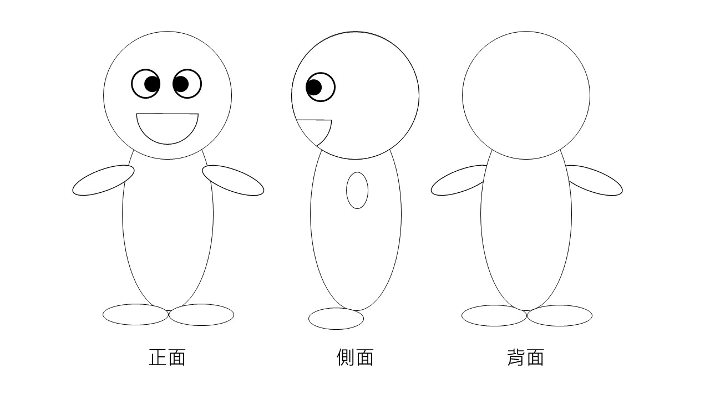
- 得獎作品須於得獎公佈後提供原始檔案（電繪創作之AI檔或PSD檔，若為手繪創作則免提供），並授權予本校運用於製作各項文宣及物品（附件二），若未符合規定，主辦單位有權取消其得獎資格。
- 吉祥物設計造型不侷限類型，但須符合社會和法律善良風俗習慣之要求。
- 報名方式：
於徵件時間將設計稿及報名表（附件一）寄送至p01132-011@mmc.edu.tw，手繪之紙本稿件請送至教務處招生組，楊明叡小姐。
投稿成功之作品，需由主辦單位審查過後才會發布至投票頁面上。（未通過者恕不另行通知）
- 活動時程：
徵件期間：2019年11月11日～12月10日
網路票選：2019年12月13日～12月20日
得獎公告：2019年12月24日
- 活動獎項：
第一名 NT 5,000及獎狀乙張
第二名 NT 2,000及獎狀乙張
第三名 NT 1,000及獎狀乙張
凡投稿者，即贈送隨身碟乙個（累計贈送，投稿越多獎品越多）
參與投票者皆有機會抽中精美文具組乙份（5名）。
- 評分標準：
- 第一階段：初審（資格審）
由主辦單位查核作品規格及參賽資料是否詳實符合相關報名規定。
符合規定之作品將以匿名方式，進入第二階段之網路票選。
- 第二階段：網路票選
至活動頁面投票，每人只能進行一次投票。（限本校教職員生）
- 主辦單位：教務處招生組
- 參賽注意事項：
- 每名參賽者得獎以一獎為限，必要時得以「從缺」或「增減名額」辦理。
- 所有參賽作品必須為尚未以任何形式公開展示及發表於國內、外各類媒體之新作，且無抄襲仿冒情事者。若發現參賽作品有違反本比賽規則所列之規定者，得即刻取消其參賽資格，若為得獎作品，則追回已頒發之獎項。如造成第三者之權益損失，參賽作品創作者得負完全法律責任，不得異議，若造成本校受有損害者，應自負民事或刑事上賠償之責任。
- 所有參賽作品嚴禁抄襲與仿冒，並不得引用有版權肖像權之圖片、文章或參賽作品，若經人檢舉或告發而涉及著作權、專利權及其他權利之侵害情事，參賽者應自負一切法律責任。
- 參賽作品若涉及或影射腥、羶、色情、暴力或影響社會善良風俗等內容，或惡意造成本校包含但不限於形象、聲譽等有價或無價之損失，主辦單位皆有權不另行通知參賽者，針對該作品進行下架並取消參賽資格，並保留法律追訴權，若造成主辦單位受有損害者，應自負民事或刑事上賠償之責任。
- 若有上述2、3、4項情形經查證屬實者，將取消其得獎資格，並追回已頒發之獎狀與獎金。
- 完成報名即視同授權主辦單位使用參賽者之報名資料等，視為本活動資料均歸主辦單位所有。
- 報名資料需確實填寫該作品的名稱、設計理念與涵義說明、手機、E-mail，填寫不全，不另行通知，視同不符合參賽資格。參賽作品不論入選與否，一律不退件。
- 參賽者繳交文件作品資料，請自行留檔備存；得獎作品後續須提供主辦單位電子檔案，以利後續作業。
- 所有得獎者繳交之參賽作品，本校得用於任何本活動之宣傳網站、文宣、報導上使用，且不限地區、免版稅、可永久、公開使用，並授權主辦單位得以各種合法正當播映管道、印刷方式、現有及日後發明之方式或媒介呈現內容之全部或部分(包括但不限於重製、改作、修飾、公開展示、公開傳輸、公開播送等方式使用參賽作品)，並可公開發表，且無須再通知或經參賽者審核同意。
- 得獎作品之著作財產權歸屬於本校，本校擁有自行運用於公開展示、重製、改作、印製及商品開發販售及再授權他人等權利，而得獎者不得私下將得獎作品著作權轉讓予第三者，設若發生此情事者，主辦單位得取消參賽者得獎之權利，並追回已頒發之獎金、獎勵品及獎座獎狀。以及對於本校名譽上所造成之損失負起相關賠償責任。
- 凡完成報名參加本比賽活動者，即視為已充分瞭解本比賽活動規則中各項條款，且願意完全遵守本活動所述之各項規定。
- 本辦法若有未盡事宜，主辦單位保留刪修之權利，若有任何更動，皆以活動網站公告為準，不另行通知。
- 蒐集個人資料告知事項：
為個人資料之蒐集、處理及利用事宜，依個人資料保護法等相關規定，告知參賽者下列事項，請參與本活動於進行活動資料填寫前務必詳閱：
- 蒐集個人資料單位（主辦單位）：馬偕醫學院教務處招生組。
- 蒐集之目的：舉辦【馬偕醫學院吉祥物設計競賽】活動及與本活動相關行銷之目的。
- 個人資料之類別：參賽者依據活動辦法所提供予主辦單位之個人資料。
- 個人資料利用之期間：個人資料蒐集之特定目的存續期間/依相關法令規定。
- 個人資料利用之地區：主辦單位及本活動網站營運範圍。
- 個人資料利用之對象：主辦單位及執行本活動時之必要相關人員。
- 個人資料利用之方式：書面、電子文件、電話、傳真、以自動化機器或其他非自動化之利用方式。
- 依個人資料保護法第三條規定當事人得行使之權利及方式：當事人得以書面向主辦單位申請，請求查詢、閱覽、製給複製本；或補充／更正、請求停止蒐集、處理、利用或刪除個人資料內容之一部份或全部。惟依法本校因執行職務所必須者，得不依本活動參與者請求為之。
- 不提供個人資料所致權益之影響：本活動參與者可自由選擇是否提供個人資料，若拒絕提供相關個人資料，將無法參加活動，經檢舉或主辦單位發現不足以確認本活動參與者的身分真實性或其他個人資料冒用、盜用、資料不實等情形，致無法進行必要之確認作業，主辦單位有暫停停止提供本活動相關服務，如有不便之處敬請見諒。
- 茲參賽者同意提供個人資料(參照上列第三點個人資料類別所述)予主辦單位，並同意得為活動參與、抽獎相關活動、資料儲存與整理、郵寄、稅務等用途蒐集、處理及利用本人之個人資料，利用之期間、地區、對象及方式均不受任何限制。

附件一
馬偕學校財團法人馬偕醫學院
「吉祥物設計競賽」報名表
姓名 |  | 系級/單位
聯絡電話 |  | E-mail
作品名稱
設計理念與涵義說明
(500字內)

附件二（獲選後始需填寫）
馬偕學校財團法人馬偕醫學院
「吉祥物設計競賽」著作權專屬授權書
立授權同意書人 已詳閱馬偕學校財團法人馬偕醫學院「吉祥物設計競賽」之各項活動說明，茲因參與本次活動獲選，爰立授權同意書如下：

- 授權作品名稱： （以下簡稱本作品）
- 被專屬授權人：馬偕學校財團法人馬偕醫學院
- 授權利用方式：不限利用方式（包含以著作權法規定之重製、改作、編輯、公開傳輸、等方式使用，及商品開發販售）並得再授權他人為以上之利用。
- 授權期間及地點：不限時間、地點
- 授權費用：無償
- 利用次數：不限次數
- 著作權擔保：
  - 立書人聲明及保證本作品係本人原創性著作，若本著作為二人（含）以上之共同著作或共有之著作，立書人保證已通知其他共同或共有著作人授權同意書之內容，並經各共同或共有著作人全體同意授權代為簽署同意書。
  - 立書人如有違反前項之擔保致他人受有損害者，將自行處理並承擔法律責任，概與被授權人無涉。
- 著作權之約定：本授權為專屬授權，立書人不可自行利用亦不得再授權第三人使用。
- 授權書之成立：本授權同意書經立書人簽署後交付被授權人收執之同時成立。

此致
馬偕醫學院
立書同意人： （簽章）
身分證字號：
通訊地址：
電話：
法定代理人： （未滿20歲立書人應請法定代理人簽章）

中華民國 年 月 日

